|  |  |
| --- | --- |
| Gerb-BMSTU_01 | **Министерство науки и высшего образования Российской Федерации**  **Федеральное государственное бюджетное образовательное учреждение**  **высшего образования**  **«Московский государственный технический университет**  **имени Н.Э. Баумана**  **(национальный исследовательский университет)»**  **(МГТУ им. Н.Э. Баумана)** |

*ФАКУЛЬТЕТ «Информатика и системы управления»*

*КАФЕДРА «Программное обеспечение ЭВМ и информационные технологии»*

**Отчет**

|  |  |
| --- | --- |
| **по лабораторной работе №** | 09 |

**“** **Изучение технологии виртуальных локальных сетей (VLan) в сетевом симуляторе. Настройка маршрутизации между VLan ”**

**Дисциплина:  *Компьютерные сети***

|  |  |  |  |  |
| --- | --- | --- | --- | --- |
| Студент | ***ИУ7И-76Б*** |  |  | **Нгуен Ф. С.** |
|  | (Группа) |  | (Подпись, дата) | (И.О. Фамилия) |
|  |  |  |  |  |
| Преподаватель |  |  |  | |  | | --- | | **Рогозин Н. О.** | |
|  |  |  | (Подпись, дата) | (И.О. Фамилия) |

*Москва, 2021*

**Задачи**

1. Назначить адреса подсетей:
   1. Подсеть 1: 192.168.x.0 /24
   2. Подсеть 2: 192.168.x+1.0 /24
   3. Подсеть 3: 192.168.x+2.0 /24
2. Настроить поддержку трех виртуальных локальных сетей (VLan 10, 20, 30) на коммутаторе.
3. Настроить маршрутизацию между виртуальными локальными сетями на маршрутизаторе.
4. Выделить и озаглавить на схеме каждую виртуальную локальную сеть.

**Задачи**

1. **Назначить адреса подсетей:**
   1. **Подсеть 1: 192.168.x.0 /24**
   2. **Подсеть 2: 192.168.x+1.0 /24**
   3. **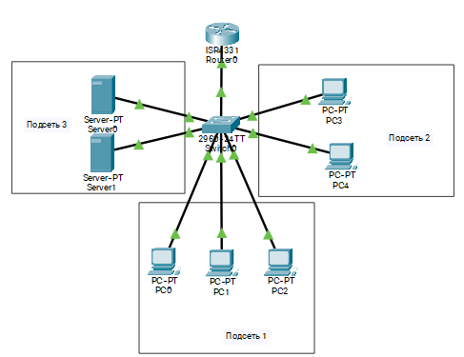Подсеть 3: 192.168.x+2.0 /24**

|  |  |  |  |  |
| --- | --- | --- | --- | --- |
| Подсеть | Устройство | Адрес | Маска | Default Gateway |
| 1.  192.168.7.0 /24 | PC1 | 192.168.7.1 | /24 | 192.168.7.254 |
| PC2 | 192.168.7.2 | /24 | 192.168.7.254 |
| PC3 | 192.168.7.3 | /24 | 182.168.7.254 |
| 2.  192.168.8.0 /24 | PC4 | 192.168.8.1 | /24 | 192.168.8.254 |
| PC5 | 192.168.8.2 | /24 | 192.168.8.254 |
| 3.  192.168.9.0 /24 | Server0 | 192.168.9.1 | /24 | 192.168.9.254 |
| Server1 | 192.168.9.2 | /24 | 192.168.9.254 |

1. **Настроить поддержку трех виртуальных локальных сетей (VLan 10, 20, 30) на коммутаторе.**

В базе данных vlan нет существующих записей:

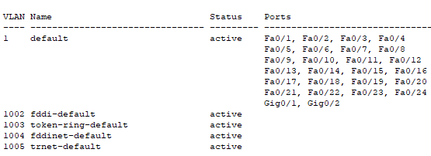 **Switch#show vlan**

* **создать VLan с номерами 10, 20, 30:**

Switch(config)#vlan 10

Switch(config)#vlan 20

Switch(config)#vlan 30

Switch#show vlan

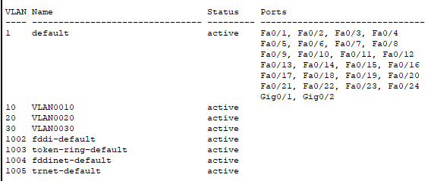

* **Добавить физические интерфейсы коммутатора:**
  + ***Подсеть 1:***

Switch(config)#interface range FastEthernet0/5-7

Switch(config-if-range)#switchport mode access

Switch(config-if-range)#switchport access vlan 10

* + ***Подсеть 2:***

Switch(config)#interface range FastEthernet0/3-4

Switch(config-if-range)#switchport mode access

Switch(config-if-range)#switchport access vlan 20

* + ***Подсеть 3:***

Switch(config)#interface range FastEthernet0/1-2

Switch(config-if-range)#switchport mode access

Switch(config-if-range)#switchport access vlan 30

* **Результат**

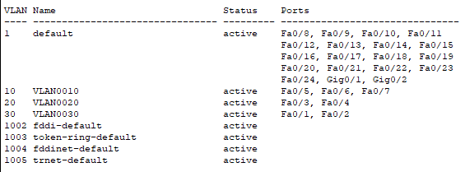Switch#show vlan

**Switch(config)#interface GigabitEthernet0/1**

**Switch(config-if)#switchport mode trunk**

1. **Настроить маршрутизацию между виртуальными локальными сетями на маршрутизаторе.**

* ***Подсеть 1:***

Router(config)#interface GigabitEthernet 0/0/0.1

Router(config-subif)#encapsulation dot1Q 10

Router(config-subif)#ip address 192.168.7.254 255.255.255.0

* ***Подсеть 2:***

Router(config)#interface GigabitEthernet 0/0/0.2

Router(config-subif)#encapsulation dot1Q 20

Router(config-subif)#ip address 192.168.8.254 255.255.255.0

* ***Подсеть 3:***

Router(config)#interface GigabitEthernet 0/0/0.3

Router(config-subif)#encapsulation dot1Q 30

Router(config-subif)#ip address 192.168.9.254 255.255.255.0

***PC0 (Подсеть 1) ----> PC3(Подсеть 2)***

C:\>ping 192.168.8.1

Pinging 192.168.8.1 with 32 bytes of data:

Reply from 192.168.8.1: bytes=32 time<1ms TTL=127

Reply from 192.168.8.1: bytes=32 time<1ms TTL=127

Reply from 192.168.8.1: bytes=32 time<1ms TTL=127

Reply from 192.168.8.1: bytes=32 time<1ms TTL=127

Ping statistics for 192.168.8.1:

Packets: Sent = 4, Received = 4, Lost = 0 (0% loss),

Approximate round trip times in milli-seconds:

Minimum = 0ms, Maximum = 0ms, Average = 0ms

1. **Выделить и озаглавить на схеме каждую виртуальную локальную сеть.**

